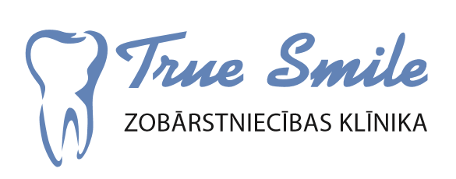
Jauna, mūsdienīga zobārstniecības klīnika “True Smile”, ārstniecības iestādes kods: 801600085, aicina darbā zobu higiēnistu.
Darba laiks: pēc vienošanās.
Atrodamies Siguldā Ziedu iela 5-1
Mēs piedāvājam: komfortablu darba vidi, atsaucīgus kolēģus, atbilsotšu atalgojumu, sociālās garantijas.
CV ar norādi “higiēnists” sūtīt uz truesmilesigulda@gmail.com
Papildus informācija tiekoties pārrunās.